Het ladderspel:

De leerlingen worden verdeeld in groepen van twee tot vier leerlingen. Indien ze met vier leerlingen het spel spelen kunnen ze eventueel per twee werken. Onderaan dit document vindt u een spelbord terug met bijhorende spelkaarten. De eerste leerling mag met de dobbelsteen werpen en het aantal ogen vooruit gaan op het spelbord. Indien de leerling op een gekleurd vakje met ladder terecht komt, mag de leerling er voor kiezen deze ladder te nemen en moet de leerling geen kaartje trekken. Op andere vakjes dan de gekleurde moet de leerling een kaartje met opdracht trekken. Zowel de leerling die deze kaart heeft getrokken als de andere leerlingen lossen deze opdracht zo goed en snel mogelijk op. Er mag natuurlijk steeds een kladblad gebruikt worden om tussenstappen te noteren.
Als alle spelers klaar zijn met het maken van de oefening leggen ze hun uitkomsten aan elkaar voor. Heeft de speler die aan de beurt was het juist mag hij of zijn blijven staan. Had deze speler het fout, mogen de medespelers die het wel juist hadden het aantal ogen vooruit doen. Indien er onenigheid is over de uitkomst, halen de leerlingen de verbetersleutel erbij die vooraan ligt of de leerkracht.
Het is de bedoeling om als eerste de finish te bereiken.

Benodigdheden:
- Dobbelsteen
- Spelbord
- Uitgeknipte spelkaarten
- Verbetersleutel

START

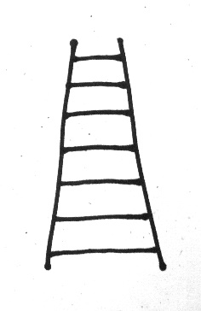
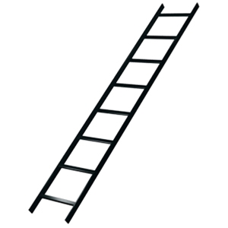
Finish

ggd (7,8) | kgv (7,8)
ggd (14, 28) | kgv (3, 15)
ggd (20,30) | kgv (4, 6)
ggd (12,18) | kgv (2,13)
ggd (35, 49) | kgv (8,12)
ggd (48, 81) | kgv (4,9)
ggd (36, 12) | kgv (9,8)
ggd (25,50) | kgv (20,8)
ggd (10, 16) | kgv (9,6)
ggd (24, 36) | kgv (4,8)
ggd (45, 24) | kgv (5,10)
ggd (81, 63) | kgv (7, 9)
Spelkaarten:

Verbetersleutel

ggd (7,8) = 1 | kgv (7,8) = 56
ggd (14, 28) = 14 | kgv (3, 15) = 15
ggd (20,30) = 10 | kgv (4, 6) = 12
ggd (12,18) = 6 | kgv (2,13) = 26
ggd (35, 49) = 7 | kgv (8,12) = 24
ggd (48, 81) = 3 | kgv (4,9) = 36
ggd (36, 12) = 12 | kgv (9,8) = 72
ggd (25,50) = 25 | kgv (20,8) = 40
ggd (10, 16) = 2 | kgv (9,6) = 18
ggd (24, 36) = 12 | kgv (4,8) = 8
ggd (45, 24) = 3 | kgv (5,10) = 10
ggd (81, 63) = 9 | kgv (7, 9) = 63

